新 书 推 荐

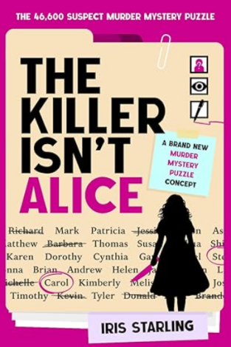
中文书名：《凶手不是爱丽丝：46600名嫌疑人的谋杀谜题》
英文书名：The Killer Isn't Alice: The 46,600 Suspect Murder Mystery Puzzle
作 者：Iris Starling
出 版 社：Independently published
代理公司：WME/ANA/Jessica
页 数：211页
出版时间：2026年2月
代理地区：中国大陆、台湾
审读资料：电子稿
类 型：侦探推理小说
版权已授：巴西，西班牙，意大利，法国，葡萄牙，德国，匈牙利

内容简介：

46600名嫌疑人。18条线索。1个凶手。

爱丽丝·斯塔林失踪了。她留下的现场是一场噩梦：一具尸体、一张神秘的纸条，以及一个包含数万个名字的巨大活页夹。警方困惑不解，但爱丽丝并未将自己的命运交给当局。她把它交给了你。

《凶手不是爱丽丝》是一种前所未有的谋杀谜题体验。它不是一本供阅读的故事，而是一个待破解的案件。

终极逻辑谜题

本书包含了一个惊人的名单，列有46600名潜在嫌疑人。在这片姓名的海洋中，隐藏着一个凶手。爱丽丝为你提供了18条具体、经过计算的线索，用以筛选无辜者与有罪者。

你的任务简单而严谨
分析线索：使用爱丽丝托付给你的18条证据。
排除无辜者：通过剔除不符合条件的人，有条不紊地缩小名单范围。
识别罪犯：找出满足每一条线索的唯一的那个名字。

一种全新类型的互动谜题

忘掉你对悬疑故事的一切认知。这里没有误导性线索或叙事诡计。这是一场对逻辑、观察和推理能力的纯粹考验。你就是调查员。活页夹就是你的犯罪现场。真相就 buried 在数据之中。

一个名字。十八条线索。四万六千名嫌疑人。

你能在为爱丽丝找到凶手之前，及时解开谜团吗？

作者简介：

艾瑞丝·斯塔林（Iris Starling）是利兹·布莱克韦尔和凯文·弗雷这对夫妻搭档的笔名，他们现居英格兰西兰开夏郡。利兹曾是教师，后成为心理学家和营销专家；凯文是一位设计师和网络开发者，拥有十年行业经验。他们长期热爱谜题、密室逃脱和棋盘游戏，致力于为市场带来令人兴奋的新谜题，认识到人们对逃离数字世界、渴望新奇创意的需求。他们为本书构思的续集也很精彩。

感谢您的阅读！
请将反馈信息发至：版权负责人
Email：Rights@nurnberg.com.cn
安德鲁·纳伯格联合国际有限公司北京代表处
北京市海淀区中关村大街甲59号中国人民大学文化大厦1705室, 邮编：100872
电话：010-82504106, 传真：010-82504200
公司网址：http://www.nurnberg.com.cn
书目下载：http://www.nurnberg.com.cn/booklist_zh/list.aspx
书讯浏览：http://www.nurnberg.com.cn/book/book.aspx
视频推荐：http://www.nurnberg.com.cn/video/video.aspx
豆瓣小站：http://site.douban.com/110577/
新浪微博：安德鲁纳伯格公司的微博_微博 (weibo.com)
微信订阅号：ANABJ2002


